Артикул | Наименование |  | Размер | Цена в рос. руб |  | Ваш заказ
N3  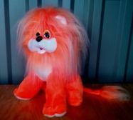 | Лёвик оранж. |  | 30 см | 149
N4  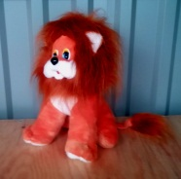 | Лёвик кор. |  | 30 см | 149
N5  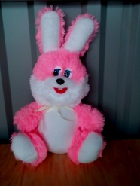 | Заяц роз. |  | 37 см | 122
N6  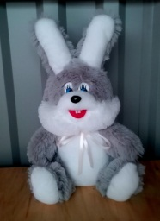 | Заяц сер. |  | 37 см | 122
N7  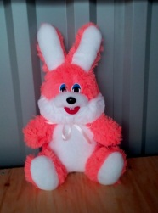 | Заяц оранж. |  | 37 см | 122
N8  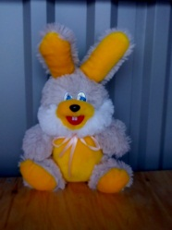 | Заяц жёлт. |  | 37 см | 122
N9  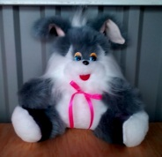 | Заяц сер. |  | 35 см | 170
N10  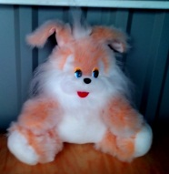 | Заяц беж. |  | 35 см | 170
N11  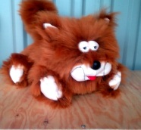 | Кот Гарфилд кор. |  | 40 см | 212
N12  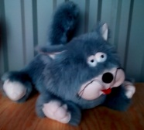 | Кот Гарфилд сер. |  | 40 см | 212
N13  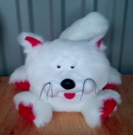 | Кот Гарфилд бел. |  | 40 см | 212
N14  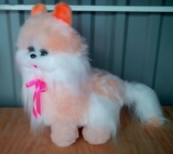 | Кошка принцесса беж. |  | 40 см | 170
N15  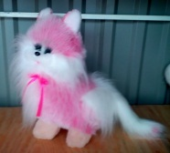 | Кошка принцесса роз. |  | 40 см | 170
N16  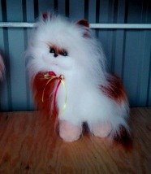 | Кошка принцесса кор. |  | 40 см | 170
N17  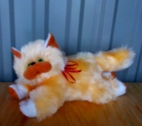 | Котик Бася кор. |  | 40 см | 155
N18  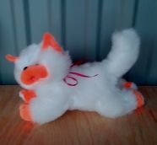 | Котик Бася беж. |  | 40 см | 155
N19  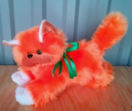 | Котик Бася оранж. |  | 40 см | 155
N20  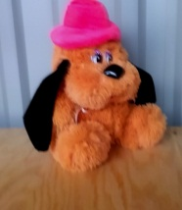 | Собачка в шапке кор. м |  | 26 см | 135
N21  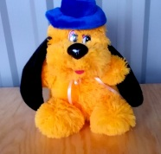 | Собачка в шапке жёлт. м |  | 26 см | 135
N22  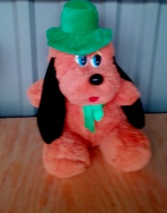 | Собачка в шапке оранж. м  б |  | 26 см  48 см | 135  195
N23  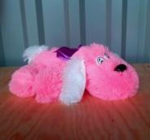 | Собачка подушка роз. |  | 28 см | 85
N24  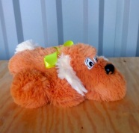 | Собачка подушка кор. |  | 28 см | 85
N25  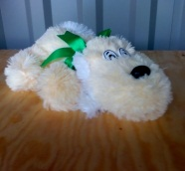 | Собачка подушка беж. |  | 28 см | 85
N26  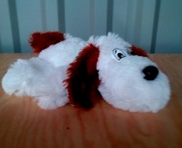 | Собачка подушка бел. |  | 28 см | 85
N27 | Собачка подушка роз. |  | 28 см | 85
N28  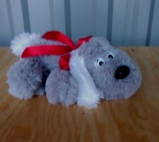 | Собачка подушка сер. |  | 28 см | 85
N29  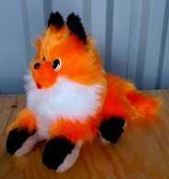 | Лиса б. |  | 35 см | 155
N30  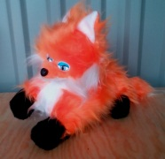 | Лиса м. |  | 22 см | 55
N31  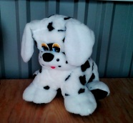 | Далматинец м.  Б. |  | 26 см  31 см | 130  212
N32  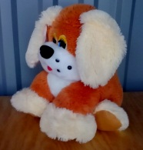 | Далматинец травка м.  Б. |  | 26 см  31 см | 130  212
N33  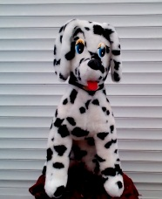 | Далматинец Б. |  | 65 см | 468
N34   | Дельфин |  | 118 см |  | 383
N35   | Собачка Буся |  | 17 см |  | 50
V1  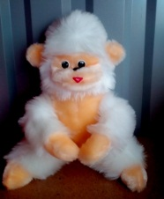 | Обезьянка бел. |  | 32 см |  | 110
V2  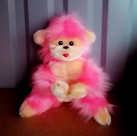 | Обезьянка роз. |  | 32 см |  | 110
V3  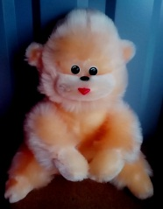 | Обезьянка чайная роза |  | 32 см |  | 110
V4  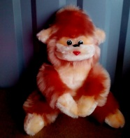 | Обезьянка тёмный беж. |  | 32 см |  | 110
V5  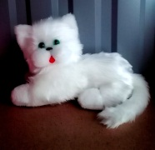 | Кошка бел. |  | 35х22 см |  | 110
V6  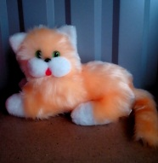 | Кошка чайная роза |  | 35х22 см |  | 110
V7  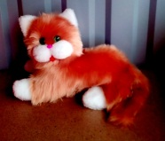 | Кошка темный беж. |  | 35х22 см |  | 110
V8  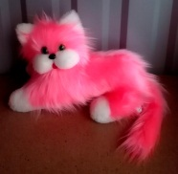 | Кошка роз. |  | 35х22 см |  | 110
V9  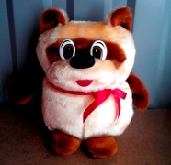 | Винни-Пух |  | 30 см |  | 130
V10  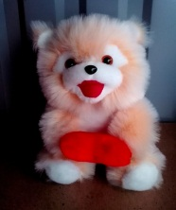 | Медведь Фэнси стриж. беж. |  | 30 см |  | 155
V11  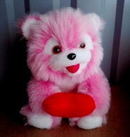 | Медведь Фэнси стриж. Роз. |  | 30 см |  | 155
V12   | Медведь Фэнси стриж. голубой  коричневый |  | 30 см |  | 155
V13  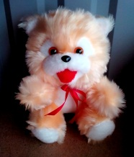 | Медведь Фэнси под стрижку беж. |  | 30 см |  | 155
V14  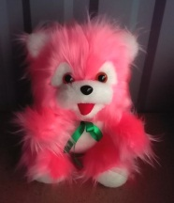 | Медведь Фэнси под стрижку роз. |  | 30 см |  | 155
V15  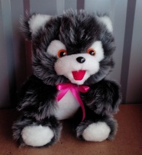 | Медведь Фэнси под стрижку сер. |  | 30 см |  | 155
V16  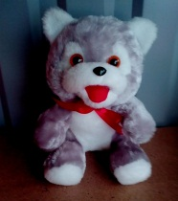 | Медведь Фэнси плюш. Сер. |  | 30 см |  | 115
V17   | Медведь Фэнси плюш. Бледно-роз. |  | 30 см |  | 115
V18   | Медведь Фэнси плюш.роз. |  | 30 см |  | 115
V19   | Медведь Фэнси плюш.голуб. |  | 30 см |  | 115
V20  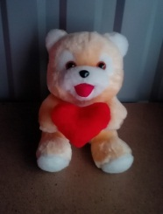 | Медведь Фэнси плюш.беж. |  | 30 см |  | 115
V21  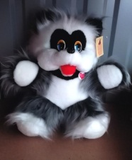 |  | Панда сер. | 50 см |  | 298
V22  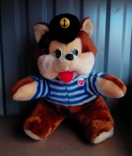 |  | Медведь моряк ср. | 55 см |  | 298
V23  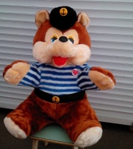 |  | Медведь моряк огр. | 85 см |  | 638
V24  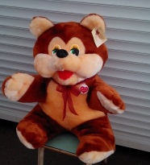 |  | Медведь б. плюш. | 65 см |  | 383
V25   |  | Медведь малин. | 65 см |  | 383
V26  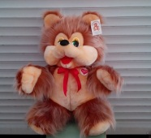 |  | Медведь чайная роза | 65 см |  | 383
V27  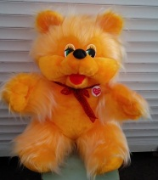 |  | Медведь жёлтый | 65 см |  | 383
V28  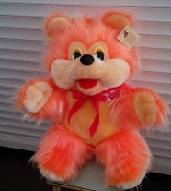 |  | Медведь оранж. | 65 см |  | 383
V29   |  | Медведь белый (в наличии тёмный беж. серый и розовый) | 65 см |  | 383
V30  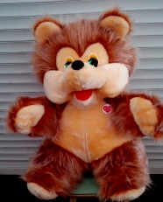 |  | Медведь Фёдор огр. Чайная роза | 80 см |  | 638
V31  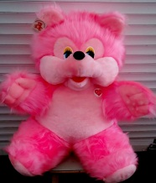 |  | Медведь Фёдор огр. Роз. | 80 см |  | 638
V32  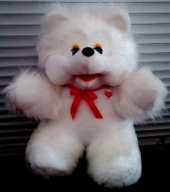 |  | Медведь Фёдор огр. белый | 80 см |  | 638
V33  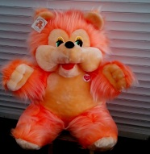 |  | Медведь Фёдор оранж.  ( в наличии малина,серый, тёмный беж.) | 80 см |  | 638
V34   |  | Медведь Фёдор огр. Плюш. | 80 см |  | 638
V35  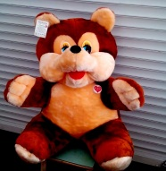 |  | Медведь Фёдор огр. Тёмный беж. | 80 см |  | 638
V36  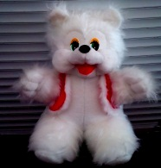 |  | Медведь в жилетке длинноворсовый белый | 70 см |  | 532
V37  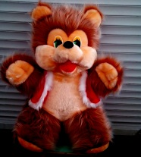 |  | Медведь в жилете чайная роза (в наличии тёмный беж.) | 70 см |  | 532
V38   |  | Медведь в жилетке плюш.  Чайная роза | 70 см |  | 532
V39  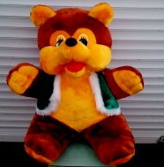 |  | Медведь в жилетке плюш жёлтый ( в наличии белый, цвет жилетки корректируется) | 70 см |  | 532
V40  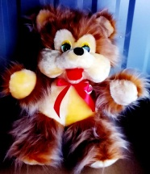 |  | Медведь средний чайная роза бел. | 50 см |  | 300
V41  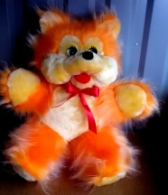 |  | Медведь средний оранж.  бел. | 50 см |  | 300
V42  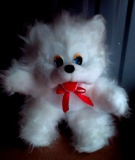 |  | Медведь средний белый бел. | 50 см |  | 300
V43  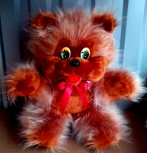 |  | Медведь средний шоколад бел. | 50 см |  | 300
V44  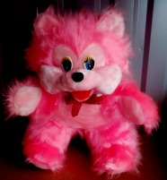 |  | Медведь средний розовый бел. | 50 см |  | 300
V45  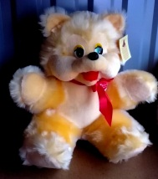 |  | Медведь стрижка (в наличии чайная роза, оранж., белый, шоколад, розовый) | 50 см |  | 300
V46  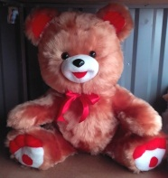 |  | Медведь Лапка стрижка тёмный беж. | 62 см |  | 511
V47  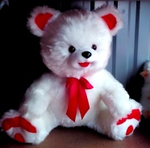 |  | Медведь Лапка стрижка белый ( в наличии чайная роза, серый, розовый) | 62 см |  | 511
V48  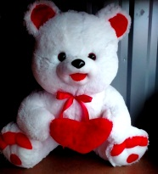 |  | Медведь Лапка мех иголка белый | 62 см |  | 447
V49  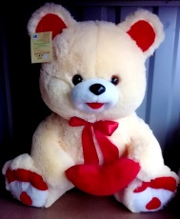 |  | Медведь Лапка мех иголка чайная роза | 62 см |  | 447
V50  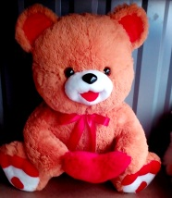 |  | Медведь Лапка кит.мех иголка коричневый (в наличии розовый и серый) | 62 см |  | 447
V51  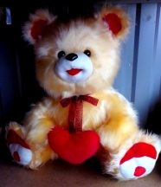 |  | Медведь Лапка длинноворсовый чайная роза | 62 см |  | 470
V52 |  | Медведь Лапка тёмный беж. | 62 см |  | 470
TN1  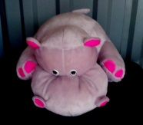 |  | Бегемот велюр | 35 см |  | 170
TN2  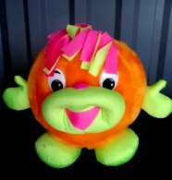 |  | Колобок | 25 см |  | 135
TN3  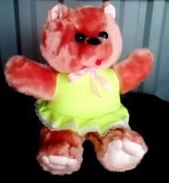 |  | Мишка в платье | 30 см |  | 135
TN4  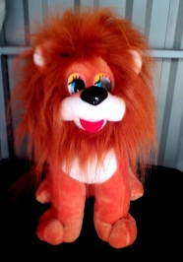 |  | Лев кор. | 35 см |  | 192
TN5  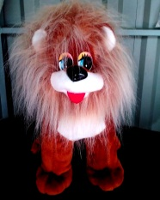 |  | Лев пес. | 35 см |  | 192
TN6  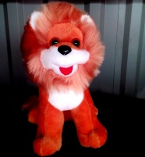 |  | Лев мал.кор. | 27 см |  | 115
TN7  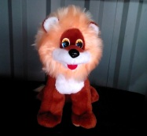 |  | Лев мал.пес. | 27 см |  | 115
TN8  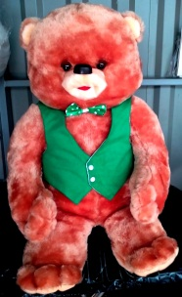 |  | Медведь Барни кор. | 60 см |  | 300
TN9  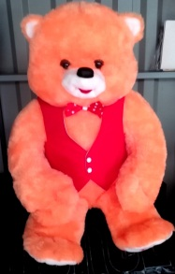 |  | Медведь Барни оранж. | 60 см |  | 300
TN10  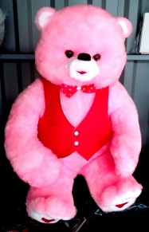 |  | Медведь Барни роз. ( в наличии есть другие цвета) | 60 см |  | 300
TN11  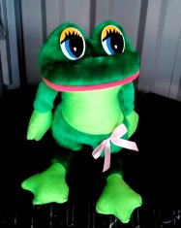 |  | Лягушонок б. | 38 см |  | 115
TN12  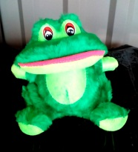 |  | Лягушонок м. | 17 см |  | 60
TN13  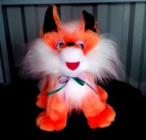 |  | Лисёнок сид. оранж | 32 см |  | 155
TN14  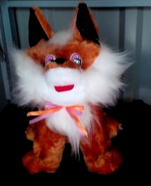 |  | Лисёнок сид.кор. | 32 см |  | 155
TN15  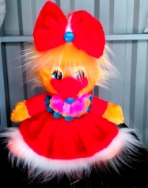 |  | Понка (платья любого цвета) | 40 см |  | 160
TN16  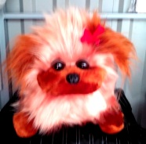 |  | Пикенес б. | 43 см |  | 192
TN17  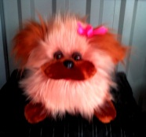 |  | Пикенес ср. | 35 см |  | 115
TN18  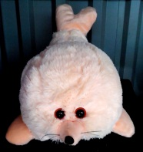 |  | Тюлень б. иголка | 55 см |  | 170
TN19  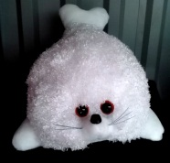 |  | Тюлень б. кучерявый | 55 см |  | 170
TN20  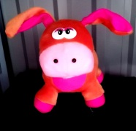 |  | Ослик Иа беж | 26х32 см |  | 155

